**20-САБАҚ**

Сәлем, достар! Бүгін сауда орталығынан алған заттарды өткізу немесе басқа түріне айырбастау туралы сөйлесеміз.

**1-тапсырма. Жаңа сөздермен танысайық.**

сатып алушы, сатушы, ақша, жеңілдік, тауар, айырбастау, төлем картасы, қолма-қол, түбіртек, қанша тұрады?, жарасады, жараспайды.

**2-тапсырма. Суретке назар аударыңыз.**

**Достар сіздер білесіздер ғой біз барлық жерге бір киімді кимейміз, киім киюдің де өз мәдениеті бар. Мысалы, бірінші суреттегі киімді серуендегенде киеміз.**

**Екінші суреттегі киімдерді жұмысқа киіп барамыз. Ал үшінші суретте үйге киетін киімдер көрсетілген.**

**Серуенге киетін киім Жұмысқа киетін киім Үйге киетін киім**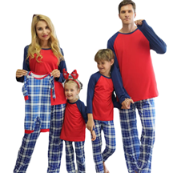

**3-тапсырма. Ал өзімізді бір тексерейік.**

Бұл қайда киетін киім?



Бұл саябаққа серуенге киетін киім бе?



Бұл қайда киетін киім?



**4-тапсырма. Ал енді суреттердегі жұмыс киімдерге қарап, қай маман иесі екенін тауып, сәйкестендірейік.**

**Бұл кім?...**

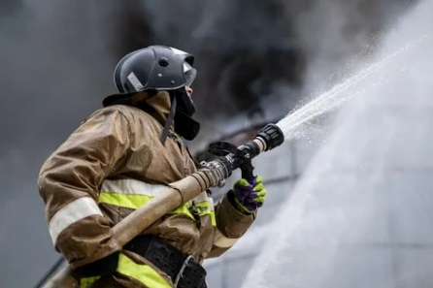

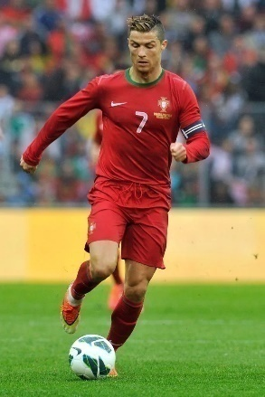

|  |  |  |  |  |  |
| --- | --- | --- | --- | --- | --- |
| футболист | бизнесмен | мұғалім | аспаз | өрт сөндіруші | дәрігер |

**Грамматика**

**Достар, мына ережені есте сақтайық! Бір затпен екінші затты салыстыру үшін біз сын есімге -лау/-леу, -дау/-деу**

**-рек/-рақ, -ырақ/-ірек қосымшаларын қосып айтамыз. Экранда берілген кестеге назар аударайық.**

|  |  |  |
| --- | --- | --- |
| Сын есім + | -лау/-леу, -дау/-деу | әдемі + леу, қысқа+лау, қалың+дау, жеңіл+деу |
| -рек/-рақ, -ырақ/-ірек | әдемі+рек, қысқа+рақұзын+ырақ, әлсіз+ірек |

**5-тапсырма. Суретке назар салып, екеуін салыстырыңыз.**

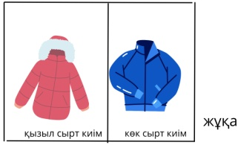

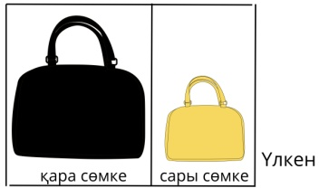*(*

**6-тапсырма. Көп нүктенің орнына тиісті қосымшаны қойыңыз.**

|  |  |  |  |
| --- | --- | --- | --- |
| -рақ | -дау | - лау | -теу |

Жаздық киім қыстық киімге қарағанда жұқа…. .

Менің көйлегім сенің көйлегіңе қарағанда қысқа…. .

Сенің шашың менің шашыма қарағанда ұзын…. .

Мына дүкенде бірінші дүкенге қарағанда киім көп…. .

**7-тапсырма. Аудиомәтінді мұқият тыңдап, назар аударыңыз.**

* Сізге көмегім керек пе?
* Иә, менің кеше алған шалбарым сәл тарлау боп тұр екен, бір өлшем үлкенге айырбастайын деген едім.
* Жақсы, сіз немен төлеген едіңіз? Қолма-қол, төлем картасы?
* Төлем картасымен төлегенмін.
* Тауар алған түбіртегіңіз бар ма?
* Иә, мінекейіңіз.
* Жақсы. Өкінішке қарай, сіздің өлшемде бұл түсті шалбар жоқ екен, міне, бірнеше басқа түсті шалбарлар бар. Бәрі сіздің өлшеміңіз. Қайсысын қалайсыз?
* Мына көк түсті шалбарды киіп көрейін.
* Жақсы. Киім ауыстыратын бөлме оң жағыңызда тұр.
* Рақмет.

(кішкене уақыт өтеді)

* Оооо, керемет! Сізге әдемі жарасып тұр. Өлшемі де сіздікі екен. Айтпақшы, қазір бізде жаздық топтамаға 50 пайыз жеңілдік болып жатыр, үстіңізге жаздық жейде қарағыңыз келмей ме?
* Жақсы, қарайын.
* Сәл күте тұрыңыз, қазір әкелемін...

**8-тапсырма. Мәтін бойынша сұраққа жауап беріңіз.**

* **Сатып алушы сауда орталығына не үшін келді?**

Дұрыс, шалбары тарлау болып қалыпты соны айырбастауға келді.

* **Сатып алушы ақшанықолма-қол төлеп пе, төлем картасымен бе?**

Өте жақсы, төлем картасымен төлепті.

* **Сауда орталығында қай маусымдық киімдерге жеңілдік болып жатыр?**

Дұрыс айтасыздар, жаздық топтамаға 50 пайыз жеңілдік болып жатыр.

* **Көк түсті шалбардың өлшемі дәл келді ме, жараса ма екен?**

Иә, өлшемі дәл келді және өте жақсы жарасты.

**9-тапсырма. Достар, экранда тұрған мына сөздерді қолданып, көп нүктенің орнын толтырайық.**

**Сөздерді тиісті орнына қояйық.**

* Қалай төлейсіз?
* ……………………. .
* Мына көйлек маған жараса ма?

–Иә, …………………… .

–……………………?

–Он екімыңтеңге.

–Сізсатып аласыз ба?

–Жоқ, тауарды …………………… .

|  |  |  |  |
| --- | --- | --- | --- |
| қаншатұрады | айырбастаймын | қолма қол | жарасады |